城市新中心保障房工程（一期）石英砖

竞争性询价采购文件

采购文件编号： BZF2021001

采购材料（设备）名称： 石英砖

二○二一年八月
材料（设备）询价采购邀请函

石英砖制造商/经销商/专业承包商：
根据《城市新中心保障房工程（一期）勘察设计施工总承包合同》约定及《城市新中心保障房工程（一期）园林景观园建专业施工图》（详附件9）要求，珠海大横琴城市新中心发展有限公司（以下简称“建设单位”）与中建科技集团有限公司深圳分公司（以下简称“EPC单位（采购单位）”）拟就城市新中心保障房工程（一期）石英砖进行询价、采购，现邀请国内符合要求、具有供应能力的制造商（或经销商、专业承包商）前来提交密封报价及相关证明材料。
一、采购方式：竞争性询价。
二、竞争性询价采购文件领取
1、建设单位：珠海大横琴城市新中心发展有限公司
联系地址：珠海市香洲区宝南路317号方源大厦﹙9层-11层）
联系人：邱工 联系电话： 0756-2991946 邮编：519031
电子邮箱： xzxzc@zhdhq.com
2、EPC单位（采购单位）：中建科技集团有限公司深圳分公司
联系地址：珠海市香洲区保税区中建科技城市新中心保障房项目部
联系人：杨工 联系电话： 18565162614 邮编：519031
3、监理单位：河南省天隆工程管理咨询有限公司
联系地址：珠海香洲区翠峰街89号2栋厂房107
联系人：张工 联系电话： 13669915529 邮编：519031
4、造价咨询单位：广东省国际工程咨询有限公司
联系地址：珠海市香洲区红山路梅花街216-2号
联系人：钟工 联系电话： 15521137294 邮编：519031
三、采购项目内容
本次询价采购内容为石英砖, 具体要求见《城市新中心保障房工程（一期）园林景观园建专业施工图》、询价采购报价清单及《中华人民共和国国家标准》-陶瓷砖（GBT 4100-2015）。
四、本项目材料最高限价：
本次材料（设备）总价限价（不含税）为¥1,091,857.80元（大写：壹佰零玖万壹仟捌佰伍拾柒元捌角整），且单项报价及总报价均不得超过附件7：《关于城市新中心保障房工程(一期)石英砖采购限价编制报告》中所载明的各单项限价及总价。
五、合格竞争报价人的资格要求
1、在中华人民共和国境内注册、具有独立承担民事责任能力、持有合法有效的营业执照；
2、投标人须具有承担本次采购事项的供应能力，须提供不少于1份近两年同类型业绩证明材料，材料时间以合同签订日期为准；
3、具有独立法人资格或独立的资质且有能力供应本次采购材料（设备）的经销商/制造商/专业承包商：
（1）报价供应商若为制造商，需提供符合本项目要求的材料（设备）产品实体样板及其合格的检测报告；
（2）报价供应商若为经销商，需提供材料产品（设备）经销授权书及授权生产厂商的相关主要材料（设备）产品合格的监测报告及授权生产厂商的营业执照、材料（设备）产品实体样板及其合格的检测报告；
（3）报价供应商若为专业承包商，需提供业绩证明及符合本项目要求的材料（设备）产品实体样板及其合格的检测报告；
4、供应商无不良信用记录。登录“国家企业信用信息公示系统”查询并下载近三个月的企业信用信息公示报告（查询网址：http://www.gsxt.gov.cn/index.html），或登录“信用中国”查询并下载近三个月信用报告（查询网址：www.creditchina.gov.cn），信用报告内无不良信用记录，并盖报价供应商公章。
注：1、相关业绩指石英砖的类似业绩，业绩证明文件为报价供应商为中标人（成交人）的合同复印件，文件以合同签订日期为准。。2、检测报告是指近两年由CMA或CNAS认证的第三方权威检测机构出具的石英砖材料的质量检测报告，报价供应商提供产品合格的检测报告中的“生产单位”即代表报价供应商在中选后须按照该“生产单位”为项目提供材料产品。
六、交货、支付及报价要求
1、产品交货及质量要求:
产品的质量须达到国家、广东省、珠海市现行的行业质量检验标准（包括制造生产、环保、安全标准）；施工图纸设计（含澄清、说明）、技术要求及使用要求；满足国家或合同约定的质量保修期要求：
样板耐低浓度酸碱腐蚀性等级为GLA级或以上，其余要求须符合附件10《中华人民共和国国家标准》-陶瓷砖（GB/T 4100-2015）附录H的技术要求。报价供应商在报价竞价截止2个工作日之前可联系本询价文件中EPC单位(采购单位)联系人，对样板进行现场查看；报价供应商必须承诺报价按样板报价。到场产品必须与样板保持完全一致，出现表面划损、实体缺陷、参数偏差等均为不合格产品，由报价供应商自行清退。
产品需到场检验，中选供应商需提交具有CMA或CNAS认证的检测机构出具的有效产品合格检测报告并加盖原厂公章，EPC单位（采购单位）随机抽检该批次产品提交珠海市质量监督局进行检测，如检测不合格，EPC单位（采购单位）有权对已进场材料进行退货处理，并处以罚款（按已供材料金额的50%），因此造成的工程延误及损失由中选供应商负责。
2、交货地点：城市新中心保障房工程(一期)施工工地，具体地点以具体EPC单位（采购单位）实际项目工程地点为准；
3、供货时间：在成交通知书签发之日起20天内将下单产品供应至交货地点，且供货时间内日供货量满足EPC单位（采购单位）现场施工进度要求，如每延期一天将处扣合同违约金（按材料（设备）总额的0.1%，□0.3%，0.5％），但经EPC单位（采购单位）同意延期交货的除外；
4、报价应为到工地交货价（即到场价），其单价为综合单价：
该综合单价已综合考虑了包括但不限于生产厂家自行设计或委托第三方设计产品过程中所涉及到的所有费用、生产/制作成本（包括人工费、机械、材料、生产办公场地使用费用、企业管理费）、利润、检测费、包装、运输及装卸费、材料/设备保险费、工厂内储存保管、设计联络、调试、指导安装、培训费、质量保证期内的维护费（含包修包换费）、相关税费（包括增值税）与合同包含的所有风险、责任等全部费用（但不包括建设单位、EPC单位（采购单位）采管费）；EPC单位（采购单位）有权根据工程建设需要增减调整采购数量，但供应商报价中的综合单价不作调整（注：运输及装卸过程中产生的不合格产品已包含在报价中，此过程中损坏产品的费用由供货商负责）；货款结算方式为：结算货款=单价X EPC单位（采购单位）实际采购数量，且结算货款不得超过本项目最高限价，超过时按最高限价结算。
5、款项结付条件：采购供应合同签订后支付合同价的（□30％，□20%，□10%）作为（□定金，□预付款），当材料（设备）货物供应至交货点交货并检验合格后支付至已交货物总价款的（80％，□85%），当工程竣工验收后支付至供应货物总价款的（95％，□100%），保修期（工程竣工验收后贰年）满后支付至供应货物总价款的100％。
6、合同签订：供应商确认中选后，应于15天内与EPC单位（采购单位）签订采购供应合同,格式见附件8。
七、竞争性报价文件的构成
报价供应商提交的竞争性报价文件由实体样板、资格证明文件和报价文件三部分组成，实体样板提供一式两份，资格证明文件和报价文件均分别提供一式九份，一份正本和八份副本，资格证明文件和报价文件上均需注明“正本”或“副本”字样，一旦正本和副本有差异，以正本为准。
实体样板、资格证明文件及报价文件需单独密封分开递交，资格证明文件及报价文件均应装订成册，具体详见附件6.1-标书包装封面格式及附件6.2-标书封面格式；
- 实体样板组成：
- 防烧面黄锈石石英砖
- 仿荔枝面芝麻灰石英砖
- 仿光面英国棕石英砖
注：1、实体样板须按照附件11所示图样提供；
2、实体样板尺寸不小于150mm*150mm，须附有清晰标识注明单位名称及联系方式。
（二）资格证明文件组成：
1、法定代表人（经营者/负责人）身份证明书（具体详见附件1）；
2、法定代表人（经营者/负责人）授权书（具体详见附件2）（若法定代表人（经营者/负责人）到场，则不需提供）；
3、投标承诺书；（具体详见附件3）
4、投标函；（具体详见附件4）
5、营业执照（提供复印件，要求清晰，加盖报价供应商公章）；
6、近三个月的企业信用信息公示报告或信用报告，信用报告内无不良信用记录（要求清晰，加盖报价供应商公章）；
7、（1）报价供应商若为制造商，需提供材料（设备）产品实体样板及其合格的检测报告（提供复印件，要求清晰，加盖报价供应商公章）；
（2）报价供应商若为经销商，需提供材料产品（设备）经销授权书及授权生产厂商的相关主要材料（设备）产品合格的监测报告及授权生产厂商的营业执照、材料（设备）产品实体样板及其合格的检测报告；
（3）报价供应商若为专业承包商，需提供相关业绩证明及材料（设备）产品实体样板及其合格的检测报告（提供复印件，要求清晰，加盖报价供应商公章）；
8、提交竞价保证金收款收据；
注：1、主要材料（设备）指石英砖，相关业绩指石英砖的类似业绩，业绩证明文件为报价供应商为中标人（成交人）的合同复印件，文件以合同签订日期为准。
2、询价采购清单材料（设备）需提供相应的产品合格检测报告，检测报告指近五年由CMA或CNAS认证的第三方权威检测机构出具的本次采购石英砖产品的质量检测报告，报价供应商提供产品合格的检测报告中的“生产单位”即代表报价供应商在中选后须按照该“生产单位”为项目提供材料产品。
3、资格证明文件均需提供复印件，要求清晰，并加盖报价供应商公章。
（三）报价文件组成：
城市新中心保障房工程（一期）石英砖竞争性询价采购报价清单（详见附件5，注：报价供应商法定代表人（经营者/负责人）签字、盖报价供应商公章，否则该询价采购报价文件无效。）
注：报价供应商对询价采购文件所附清单所列项目须报价完整，不接受只对独立清单内的部分项目进行报价，如只针对部分项目进行报价时，该报价文件按无效报价处理。
八、报价竞价担保
各报价供应商在报价文件递交截止时间前，向EPC单位（采购单位）提交竞价保证金人民币贰万元整（￥20,000.00），提交方式为银行转账，且须在提交保证金时备注：城市新中心保障房工程工程（一期）石英砖竞价保证金。EPC单位（采购单位）收到保证金后可即时向报价供应商开具收款收据（注：由报价供应商自行考虑是否即时索取收款收据）。非中选供应商的保证金在开价后一周内无息退还；中选供应商的保证金，待EPC单位（采购单位）与中选供应商签订合同后一周内无息退还（若中选供应商放弃中选资格，不与采购单位签订合同，则EPC单位（采购单位）将没收该中选供应商的竞价保证金，同时建设单位将取消该供应商参与今后任何项目的竞价资格）。
竞价保证金转账账户：
单位名称：中建科技集团有限公司深圳分公司
纳税人识别号：91440300MA5D8E149T
地址：深圳市坪山区坪山街道六联社区坪山大道2007号创新广场B1902
电话：0755-22227131
开户行：中国建设银行深圳振华支行
账号：4425 0100 0032 0000 1714
打款时备注：城市新中心保障房工程（一期）石英砖投标保证金
九、无效报价
报价供应商有下列情况之一，其竞争性报价文件视为无效报价文件：
1、投标报价高于限价金额（单价与总价均不得高于限价金额）；
2、报价清单未按竞争性询价采购文件要求加盖报价供应商公章或法定代表人（经营者/负责人）签名或签章；
3、报价材料（设备）不能满足竞争性询价采购文件的质量、交货时间；
4、只对报价清单部分项目进行报价，存在缺漏或不完整；
5、修改清单项目、规格、数量、备注、暂定价等；
6、逾期提交或非指定地点和截止时间后提交的报价文件；
7、竞争性报价文件未按竞争性询价采购文件规定的格式和内容编制；
8、未按竞争性询价采购文件要求提交竞价保证金（未按询价文件要求的时间递交保证金、非企业账户提交保证金，未按询价文件要求备注保证金用途）；
9、投标承诺书未盖报价供应商公章或法定代表人（经营者/负责人）未签名或签章。
十、细微偏差修正
（1）细微偏差是指竞争性报价文件在实质上响应本次询价采购文件要求，但在次要内容存在细微计算误差或提供的技术信息、数据不够完整等情况，补正之后不会造成对其他报价供应商不公平（超出竞争性报价文件的范围或改变竞争性报价文件的真实意思表示）或对EPC单位（采购单位）造成不利的结果。
（2）评审过程中发生需要报价供应商补正的情况时，EPC单位（采购单位）工作人员应当通过竞争性报价文件中载明的联系电话告知报价供应商限时进行补正，由报价供应商在半小时内通过EPC单位（采购单位）邮箱发送补正承诺，逾期视为报价供应商拒绝补正。报价供应商应保证资格审查时竞争性报价文件中载明的联系电话畅通，该联系电话无法联系报价供应商时，同样视为报价供应商拒绝补正，责任由报价供应商自行承担。
（3）投标报价大写金额与小写金额不一致的；投标总价金额与分项报价合计金额不一致的；同一相同规格、参数的材料设备，单价报价不一致的，经评审小组评审，可允许细微偏差进行补正。
（4）无论采用何种报价方式，投标报价的有效值应只保留小数点后两位数值，若投标报价的有效值小数点后不足两位数值的视为细微偏差；若投标报价的有效值超过小数点后两位数值的视为细微偏差，按照四舍五入处理。
（5）其他细微偏差按照有利于EPC单位（采购单位）的原则进行补正。
十一、询价流程安排及询价结果确定
1、询价邀请函发放：制造商/经销商/专业承包商可自行登录珠海大横琴城市新中心发展有限公司官方网站（http://www.zhdhqx.com/）下载正式的询价文件（含询价采购报价清单）及相关图纸等文件资料；各报价供应商可通过珠海大横琴城市新中心发展有限公司官方网站预报名，预报名方式不限于电话，邮件。截止时间为：2021年9月9日17:00时；
2、竞争性报价文件递交截止时间：2021年9月10日9:00时；
3、开价会议时间和地址：2021年9月10日9:00时在珠海大横琴城市新中心发展有限公司（珠海市香洲区宝南路317号方源大厦1006开标评标室）开价。
4、询价采购结果公示：询价采购开价会议结束后，在珠海大横琴城市新中心发展有限公司官方网站（http://www.zhdhqx.com/）上公告，询价采购开价会议结果公告期为3个工作日，公告期结束后EPC单位（采购单位）以书面形式向中选报价供应商发出成交通知书。
5、定价及确定供应商：在满足竞争性询价采购文件要求的前提下，按下列方式选定：
5.1递交方式：各符合要求的报价供应商按要求密封并提交完整的竞争性报价文件；
5.2资格审查：由询价定价工作小组对密封情况、保证金、竞争性报价文件递交情况及符合性进行评审，符合性评审不合格的报价文件部分将不开启，并退还报价供应商。
5.3开价：询价定价工作小组现场对通过资格评审的供应商报价文件进行公开拆封，并宣读报价。
5.4中选约定：
在满足询价采购文件要求下，有效报价中以不含税最低总价为中选竞标价，该报价供应商即为中选报价供应商，其报价单价作为该材料询价采购合同的单价。
附件：
1、法定代表人（经营者/负责人）身份证明书；
2、法定代表人（经营者/负责人）授权书；
3、投标承诺书；
4、投标函；
5、竞争性询价采购报价清单；
6、标书封面格式；
7、城市新中心保障房工程(一期)石英砖材料限价编制报告（另册）；
8、城市新中心保障房工程(一期)石英砖采购供应合同（另册）；
9、《城市新中心保障房工程（一期）园林景观园建专业施工图》（另册）；
10、《中华人民共和国国家标准》-陶瓷砖（GB/T 4100-2015）（另册）；
11、样板图片。

特别提醒：本次采购属于材料（设备）竞争性询价采购及定价：是指由建设单位、EPC单位（采购单位）通过竞争性询价的方式确定材料（设备）供应商及价格，EPC单位（采购单位）与本项目材料（设备）询价报价中选供应商须按询价采购文件要求签订具体的采购供应合同（注：完成合同签订后，需向建设单位提交原件一份备案），否则建设单位有权拒绝该材料（设备）的价格。材料（设备）采管费不纳入供应商报价中。

询价人：珠海大横琴城市新中心发展有限公司
中建科技集团有限公司深圳分公司
日 期：2021年 月 日

附件1:
法定代表人（经营者/负责人）
身份证明书

同志现在任我单位 职务为法定代表人（经营者/负责人），特此证明。

报价供应商全称：（公章）

年 月 日

法定代表人（经营者/负责人）身份证复印件（正反面）

附件2:
法定代表人（经营者/负责人）授权书
致：珠海大横琴城市新中心发展有限公司
中建科技集团有限公司深圳分公司
（报价供应商全称）法定代表人（经营者/负责人） 授权 （委托代理人姓名）为委托代理人，本公司为 （制造商/经销商/专业承包商）参加贵司组织的 年 月 日 城市新中心保障房工程（一期）石英砖项目（编号BZF2021001）采购活动，全权处理采购活动中的一切事宜。

报价供应商全称（公章）：
法定代表人（经营者/负责人）（签名或签章）：
年 月 日
附：
委托代理人：
电 话：

委托代理人身份证复印件（正反面）

附件3：
投标承诺书
珠海大横琴城市新中心发展有限公司、中建科技集团有限公司深圳分公司：
本报价供应商已详细阅读了“城市新中心保障房工程（一期）石英砖”的竞争性询价采购文件，经查看提供的样板照片以及图纸要求，现就参加竞价的有关事项郑重承诺如下：
1.一旦中选，保证按照本次询价采购文件规定、竞争性报价文件承诺、采购合同约定以及设计和现行有关规范、标准的要求。
2.一旦中选，保证按照本次询价采购文件规定，按时提交履约担保、签订采购合同。
3.一旦中选，保证按照采购合同约定依法行使合同权利、履行合同义务，密切配合相关监督管理部门以及业主方、建设单位、监理单位开展工作，服从相关监督管理部门工作人员以及建设单位驻现场代表、现场监理人员的监督管理。
4.一旦中选，自中选之日起保证日供货量必须满足EPC单位（采购单位）项目现场施工进度要求,确保满足施工进度要求并在项目规定供货期内按质按量完成供货，如有违反以上承诺，将自动放弃竞价资格、中选结果，自觉接受相关处罚及采购合同违约责任。
5.一旦中选，保证按EPC单位（采购单位）的要求提供合法有效的发票，并凭票请款；保证及承诺所提供的增值税专用发票是真实有效的，并符合国家税务制度。
6.一旦中选，保证到场产品设计图纸及相关要求，出现表面划损、实体缺陷、参数偏差等均为不合格产品，贵司有权拒绝接收，属于不合格材料产品由我司自行清退并承担相关约定的违约责任。运输及装卸过程中产生的不合格产品已包含在报价中，此过程中损坏产品的费用由我司负责。
如有违反以上承诺，将自动放弃投标资格、中标结果，自觉接受相关处罚及采购合同违约责任。
报价供应商全称（公章）：
法定代表人（经营者/负责人）或委托代理人（签名或签章）：
年 月 日

附件4：
投标函

致：珠海大横琴城市新中心发展有限公司、中建科技集团有限公司深圳分公司
我方已经仔细研究了城市新中心保障房工程（一期）石英砖（项目编号：BZF2021001）竞争性询价文件的全部内容，我方同意采购组织单位在竞争性询价采购文件中对投标人的约束。愿意以人民币（小写）¥ （大写：人民币 ）的投标总价，按合同约定提供本包件的物资服务。
如果我方的投标被接受，我方保证在合同约定的供货期内供货，并确保所提供物资的品种、规格、质量和数量以及相关服务满足招标文件的要求，并严格执行招标文件中的各项条款，认真履行卖方的责任义务，兑现我方投标文件中提出的各项承诺。
我方同意投标文件在投标人须知规定投标有效期内保持有效，对我方具有约束力，并可随时接受中标。
我方保证，投标文件的所有内容及提供给采购组织单位的所有证明文件和资料均是真实、准确的，一旦发现上述资料和信息的失实和错误，贵方将有权否决我方的投标，同时，我方将承担相应的法律责任。
在正式合同准备签订或执行前，本投标函、采购组织单位的书面通知及采购人的成交通知书将构成约束我们双方的合同。我方理解采购组织单位不一定接受最低价或收到的任何投标文件。

报价供应商全称（公章）：
法定代表人（经营者/负责人）或委托代理人（签名或签章）：
年 月 日
附件5：
 | 城市新中心保障房工程（一期）石英砖竞争性询价采购报价清单
序号 |  | 设备名称 | 规格 | 参数 | 单位 | 数量 | 不含税单价限价 | 投标报价综合单价（不含税） | 投标报价综合单价（含税） | 投标报价合价（不含税） |  | 备注
 |  |  |  |  |  |  | （人民币/元） | （人民币/元） | （人民币/元） | （人民币/元）
1 |  | 仿烧面黄锈石石英砖 | 300x300x20mm | 耐低浓度酸碱腐蚀性等级为GLA级，其余项目要求符合附件10技术参数中GB/T 4100-2015附录H的技术要求。 | ㎡ | 3820.91 |  |  |  |  |  | 投标报价保留小数点后两位。
2 |  | 仿荔枝面芝麻灰石英砖 | 600x300x20mm |  | ㎡ | 2310.27
3 |  | 仿烧面黄锈石石英砖 | 600x300x20mm |  | ㎡ | 5575.37
4 |  | 仿光面英国棕石英砖 | 100x100x20mm |  | ㎡ | 176.95
合计（不含安装费）：
（报价≤1,091,857.80（不含税总价），报价保留小数点后两位）
报价供应商全称（公章）：
法定代表人（经营者/负责人）或委托代理人（签名或签章）：
年 月 日

附件6.1-标书包装封面格式

（资格证明文件/报价文件）

项目名称：城市新中心保障房工程（一期）石英砖

EPC单位（采购单位）：中建科技集团有限公司深圳分公司
建设单位：珠海大横琴城市新中心发展有限公司
报价供应商全称（公章）：
报价供应商地址：

日 期： 年 月 日

附件6.2-标书封面格式
正本/副本

（资格证明文件/报价文件）

项目名称：城市新中心保障房工程（一期）石英砖

EPC单位（采购单位）：中建科技集团有限公司深圳分公司
建设单位：珠海大横琴城市新中心发展有限公司
报价供应商全称（公章）：
报价供应商地址：
联系人及联系电话：
日 期： 年 月 日

附件7、关于城市新中心保障房工程(一期)石英砖采购限价编制报告（另附）

附件8、城市新中心保障房工程(一期)石英砖采购供应合同（另附）

附件9、《城市新中心保障房工程（一期）园林景观园建专业施工图》（另附）

附件10、中华人民共和国国家标准-陶瓷砖（GB/T 4100-2015）（另附）

附件11：样板图片

- 仿烧面黄锈石石英砖 2、仿荔枝面芝麻灰石英砖
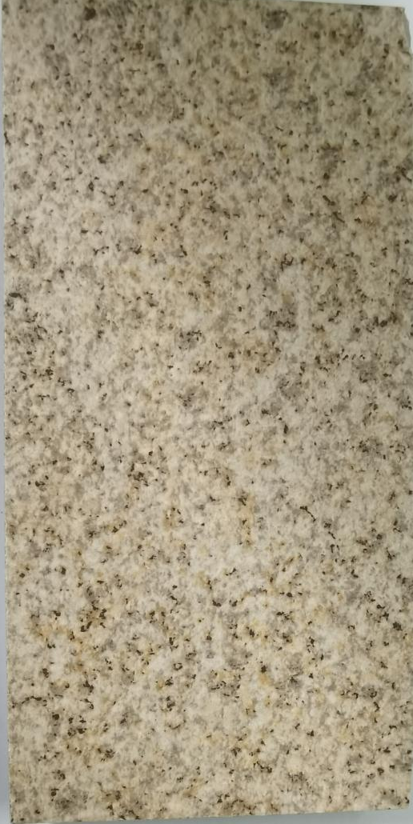

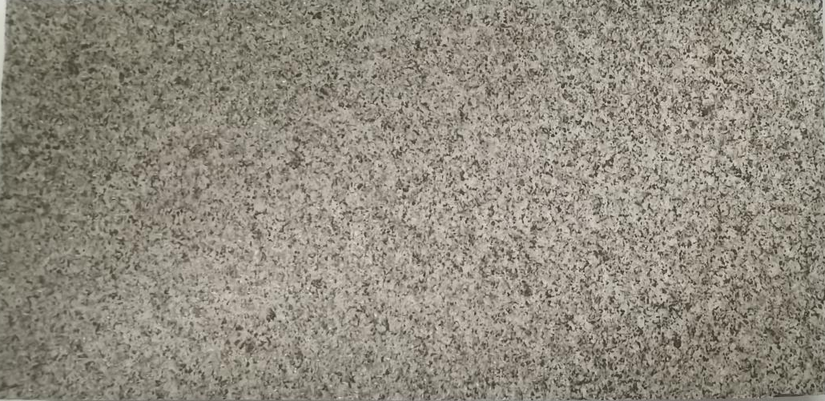

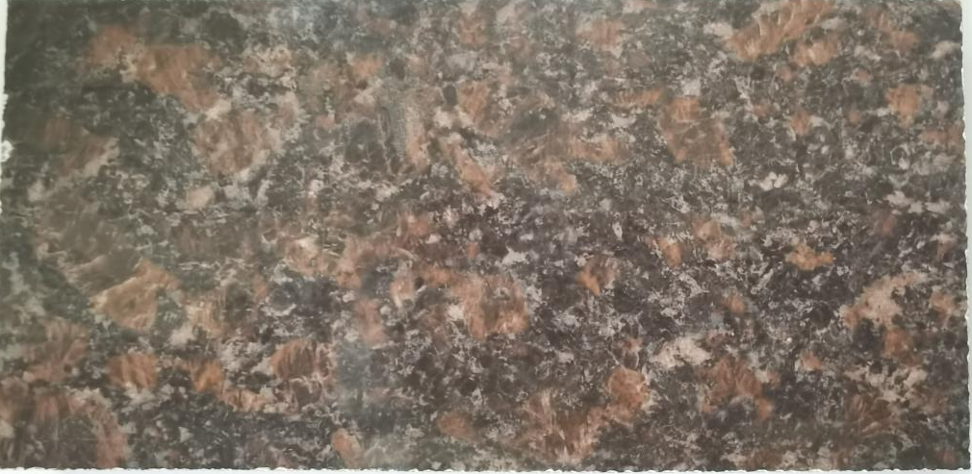
3、仿光面英国棕石英砖

